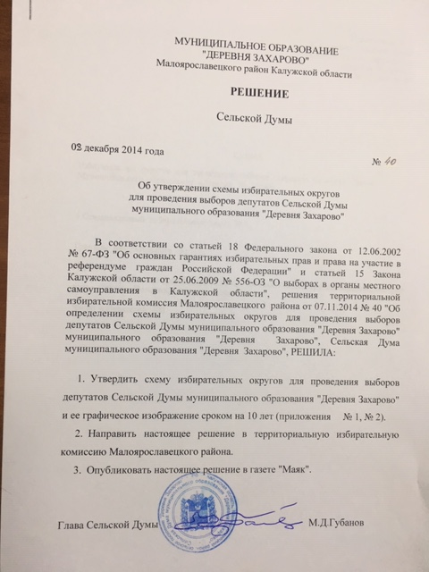

Приложение №1
к решению Сельской Думы
СП “Деревня Захарово»
от 08.12.2014 г. № 40

СХЕМА
избирательного округа для проведения выборов депутатов Сельской Думы сельского поселения «Деревня Захарово»

Семимандатный избирательный округ № 1.

Границы избирательного округа:
территория МО СП «Деревня Захарово»

Число избирателей: 300

Приложение №2
к решению Сельской Думы
СП “Деревня Захарово»
от 08.12.2014 г. № 40

